**Московский Государственный Технический Университет имени Н. Э. Баумана**



**Машинное обучение**

**Лабораторная работа №1**

**«MindMap и концептуальные карты»**

ИСПОЛНИТЕЛЬ:

ФИО Гладова Анастасия

ИУ5-41 (ИУ5Ц- 61Б)

ПРЕПОДАВАТЕЛЬ:

ФИО Гапанюк Ю.Е.

**Москва 2018**

**Задание и порядок выполнения:**

В этой лабораторной работе необходимо составить MindMap и концептуальную карту. В качестве предметной области используется данные статьи (реферата), которые являются основной ДЗ №1.

1. MindMap используется для описания организационных структур или простых вариантов сущностей предметной области. Для выполнения этой части задания можно использовать пакет XMind или сервис MindMup.

2. Концептуальные карты используются для описания сложных вариантов сущностей предметной области с учетом связей между ними. Для выполнения этой части задания можно использовать пакет CmapTools.

**Краткое описание предметной области (птицеферма):**

Птицеферма – предприятие, занимающееся разведением и выращиванием домашней птицы и продажей выпускаемых товаров. В ее базе данных хранится информация о выращиваемых птицах, о закупках птицефермы, о товарах, выпускаемых птицефермой, о помещениях, где выращивается птица, хранятся товары и работают сотрудники, о сотрудниках, работающих на птицеферме, ведется запись клиентов и их накладных. Базой пользуются две категории пользователей:

1) Сотрудники птицефермы – птичники и ветеринары, просматривающие данные о птицах, с которыми работают, и менеджеры, заносящие данные в базу;

2) Клиенты – люди, желающие сделать или уже сделавшие заказ, им дана возможность просматривать товары, предлагаемые птицефермой и свои накладные.

**MindMap:**

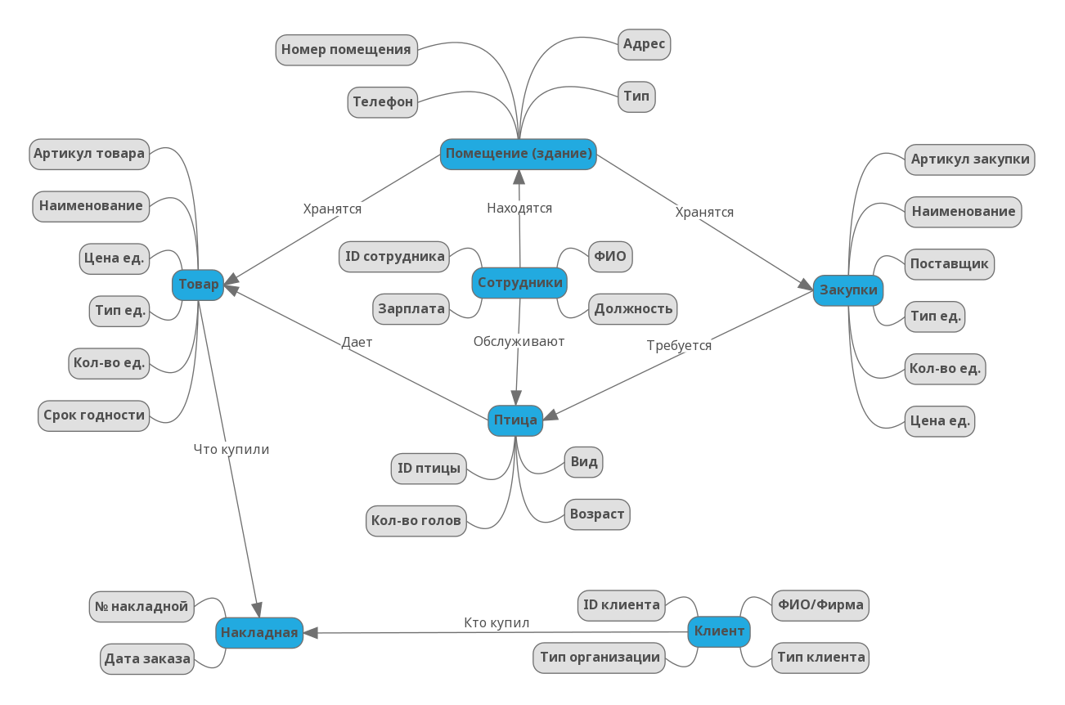

**Концептуальная карта:**

